Акция «Книговички -2018»

Цель: реализация программы продвижения чтения,создание своих оригинальных поделок, а также знакомство с лучшими произведениями детских писателей о зимних праздниках.

Новый год – самый весёлый, самый замечательный праздник на свете. Дети его очень любят, потому что Новый год – это Дед мороз, это Снегурочка, это красавица – ёлка, украшенная блестящими игрушками, гирляндами и хлопушками. И обязательно – подарки! А ещё в Новый год можно загадать желание, и оно обязательно исполнится.

Воспитатель: Дорогие, ребята, скажите, какое время года на дворе?(Зима)

Воспитатель: Правильно, зима. А как вы определили, что зима? (холодно на улице, выпал снег, люди тепло одеваются, нет листвы на деревьях) А какой самый главный зимний праздник вы знаете? (Новый год) А как мы отмечаем новый год? (с нарядной ёлкой, дедом Морозом, Снегурочкой) А вы знаете, что о зиме, новом годе и вообще новогодних праздниках пишут многие писатели. Это и стихи, и сказки, и потешки, и песни и т.д.

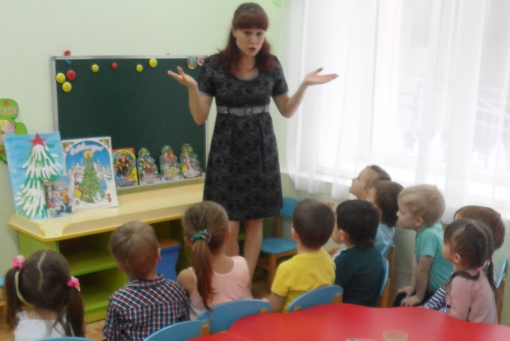 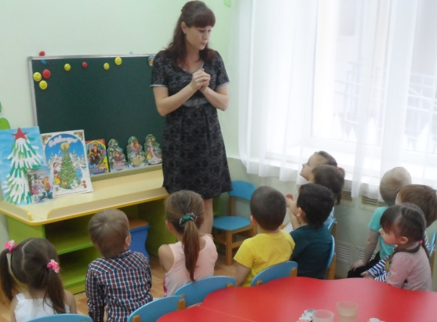

Воспитатель: Посмотрите, какая у нас сегодня выставка книг. Это и рассказ Виктора Драгунского «Заколдованная буква», и стихи Александра Мецгера «Наряжаем ёлку», «Раз, два, три, ёлочкагори», «Ёлочка - красавица», и русская народная сказка «По щучьму веленью», и пособие «С Новым годом! для чтения родителями детям»: русская народная сказка «Снегурочка», потешки, загадки, пословицы, задания: сделай из пластилина, дорисуй и т. д.

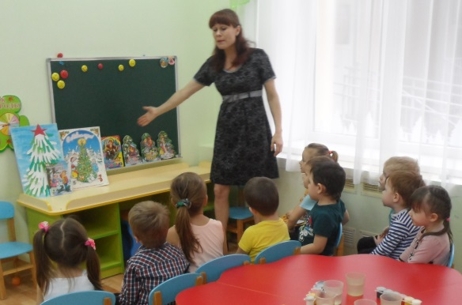 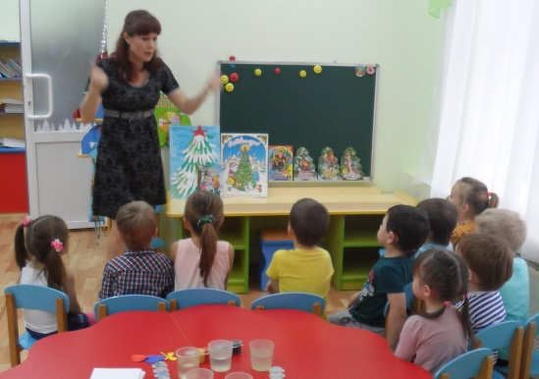

Воспитатель: Давайте рассмотрим иллюстрации.

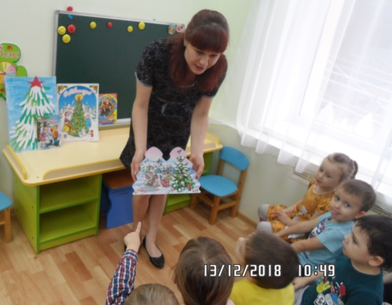 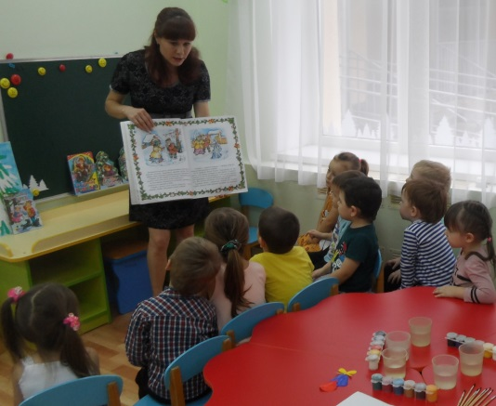

Воспитатель: Прочтём несколько произведений.

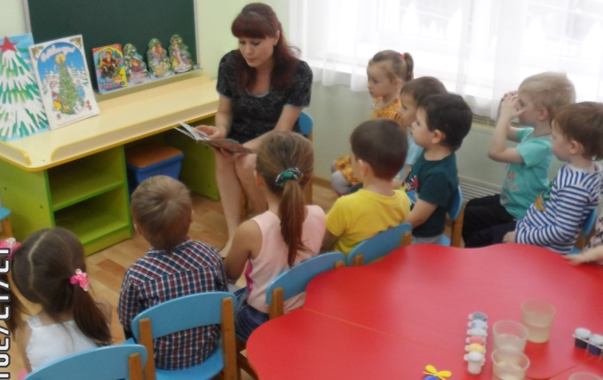

Воспитатель: Посмотрите, дети, у нас есть вот такая ёлочка, но она не нарядная. Давайте её нарядим?

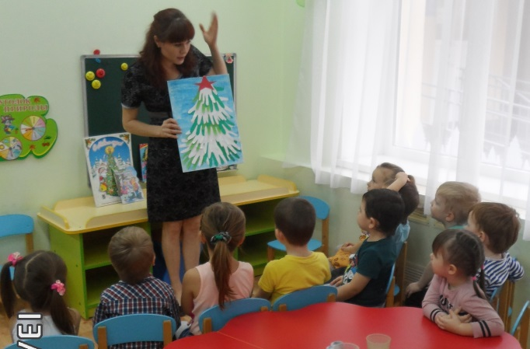

Воспитатель: Нарисуем новогодние игрушки и колокольчики необычным способом, способом монотипии. Я вам раздам листочки, где нарисовано только половина ёлочной игрушки, ещё половину вам надо будет допечатать. Во так!

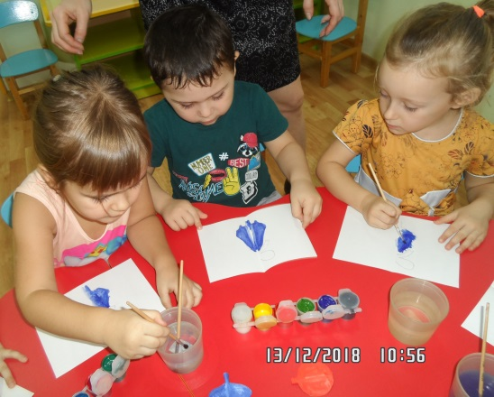 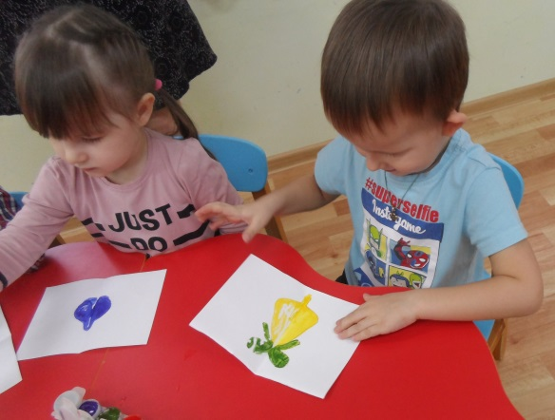

Воспитатель: А теперь подождём, когда новогодние игрушки просохнут и вырежем их.

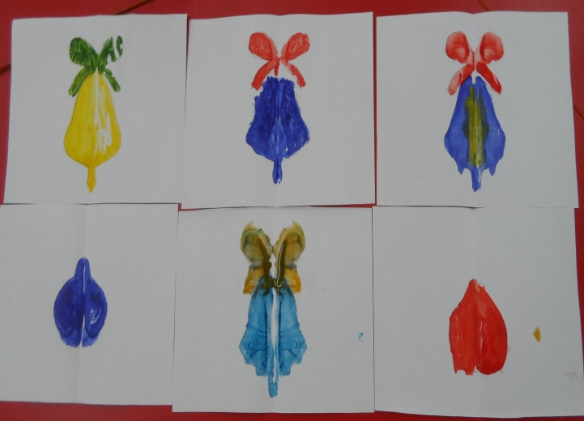 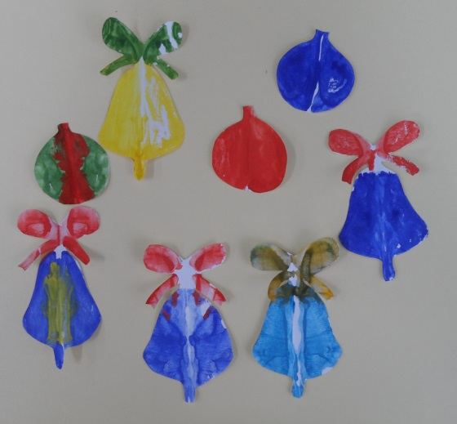

Воспитатель: Немного украсим блёстками и дождиком.

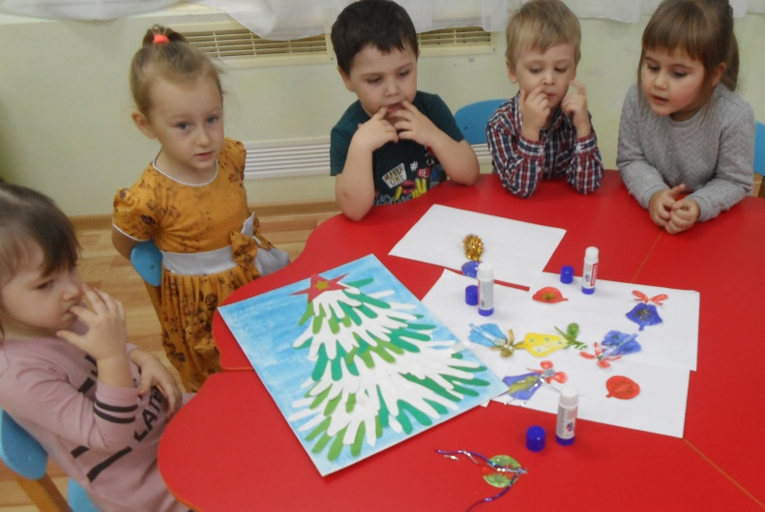

Воспитатель: Можно ёлку украшать. Вот что получилось!

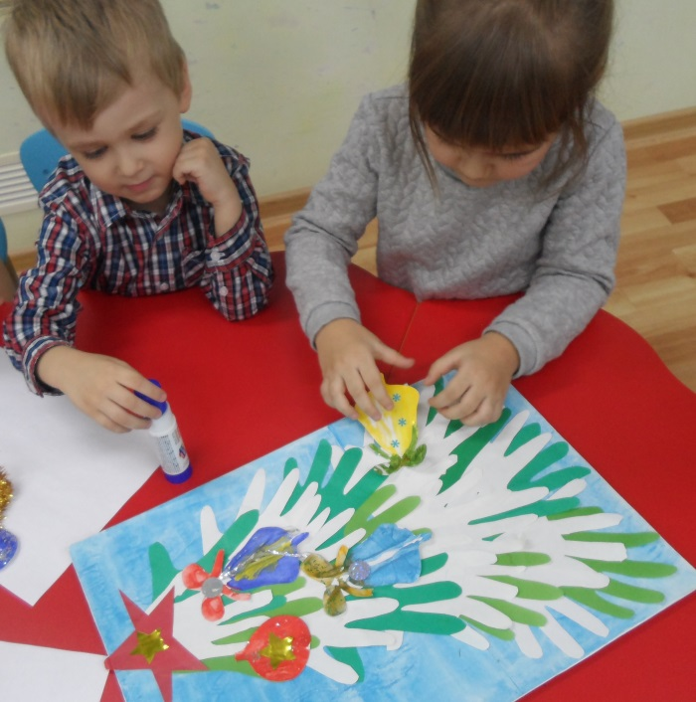 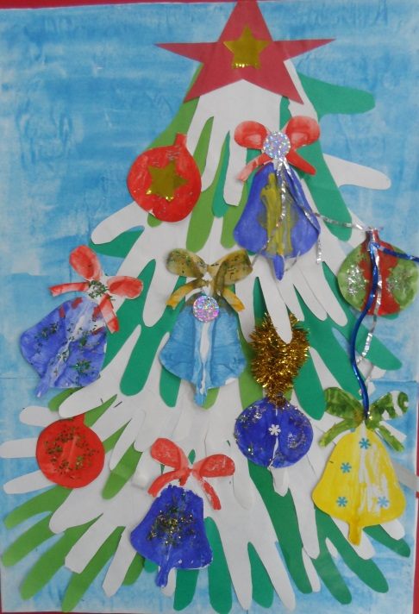

Воспитатель: На этом всё. Всем спасибо!